G6. Le nom O

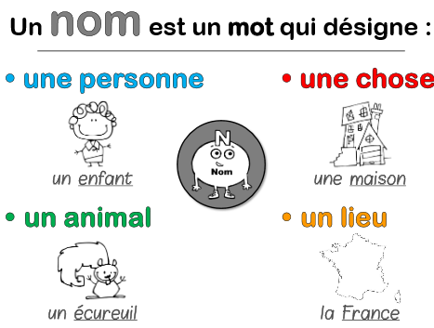

**Les noms communs :**

Ce sont des mots qui commencent par une minuscule et qui servent à désigner d’une **manière générale** des personnes, des choses, des animaux…

Un nom commun est précédé d’un déterminant (le, la, les, l’un, une…)

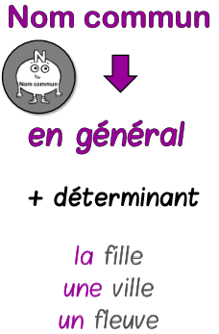

**Les noms propres :**

Ce sont des mots qui commencent par une majuscule et qui servent à désigner **en particulier** une personne, une ville, un pays, une rivière……

Ils ne sont pas précédés d’un déterminant, sauf les noms de pays, de région, de fleuve ou de peuple.

